Родителям были предложены ссылки «Занятий, направленных на развитие связной речи у детей раннего возраста», это и пальчиковые гимнастики https://youtu.be/dZYZVAk83Pg и артикуляционная гимнастика https://youtu.be/Uu-vCLiGbco ,а так же игры https://youtu.be/vv39k6uEqTs и продолжаем развивать мелкую моторику детей через разные виды деятельности☺ ,что тоже очень важно для развития речи.

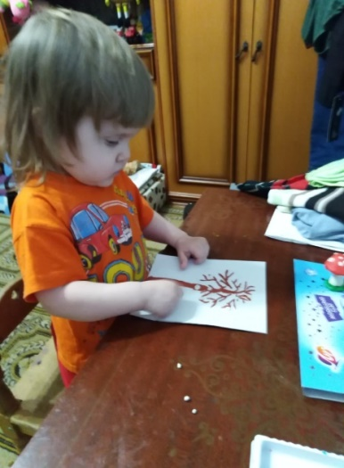 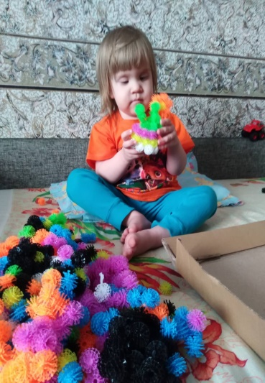 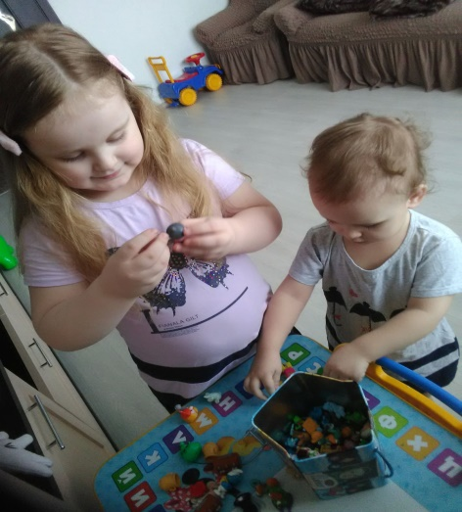

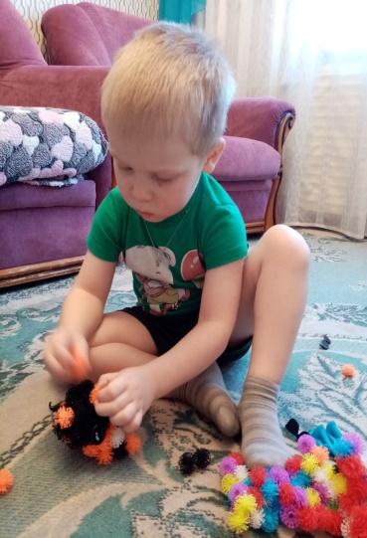 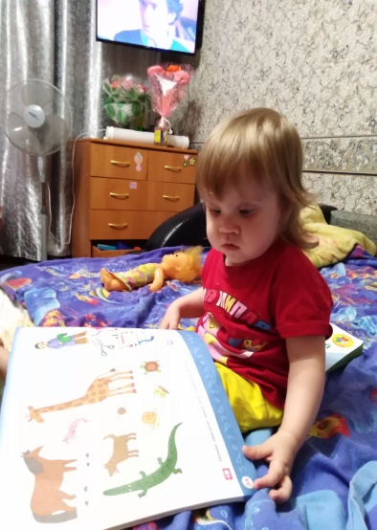 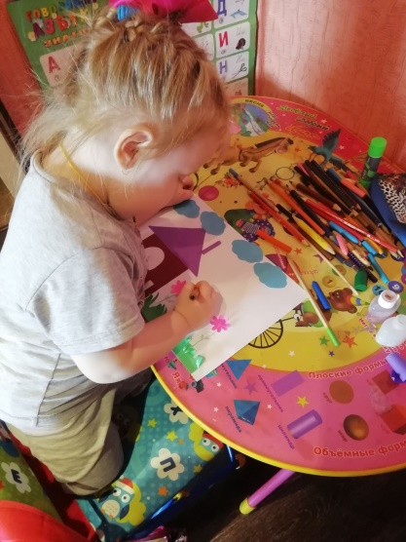 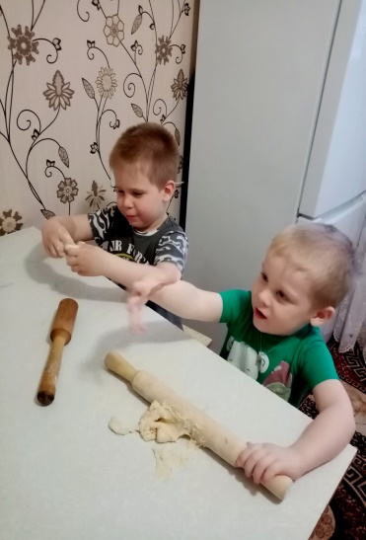

12 апреля - День космонавтики)

Несмотря на то, что мы еще маленькие, но уже можем для своих деток дать первоначальные знания о космосе и для этого интернет нам в помощь <https://youtu.be/hxH9HVQR2uo>

<https://youtu.be/AXdTFsSDfy8>

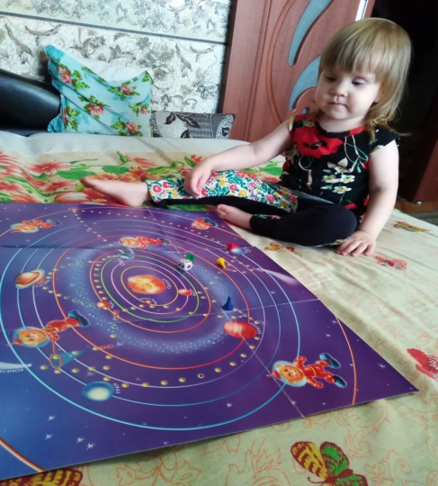

В воскресенье 12 апреля было вербное воскресенье и наши детки к нему тоже приготовились, а перед этим родителям были предложены вот такие ссылки <https://youtu.be/1jZxM5g7qaE>

https://youtu.be/dpyJ207hvjw

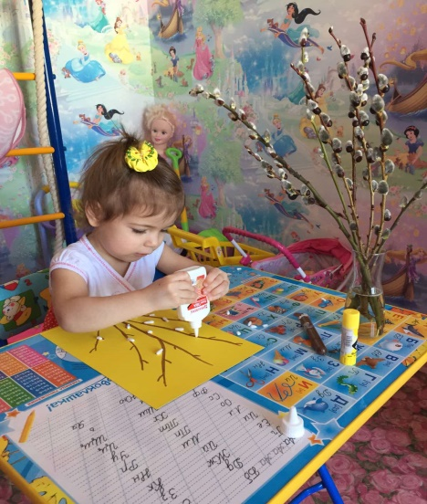 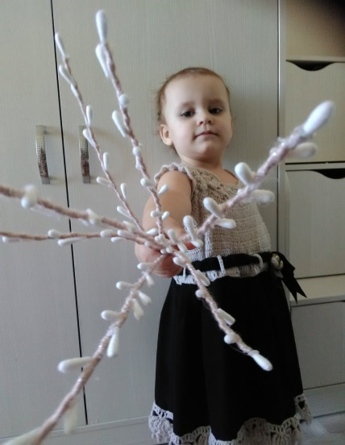 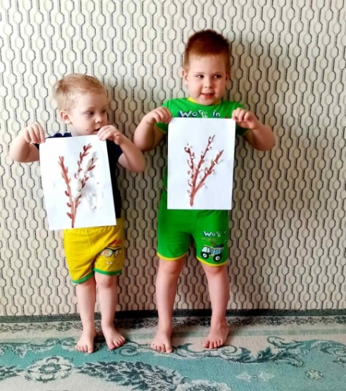

А так же вместе с родителями ,готовились к православному празднику –Пасхе

